요구사항 명세서

<D.Va>

- 변 경 이 력 -

|  |  |  |  |
| --- | --- | --- | --- |
| 일자 | 버전 | 변경 내역 | 작 성 자 |
| 2018-02-27 | 1.0.0 | 시스템 개요 | 한성필 |
| 2018-03-05 | 1.0.2 | 유스케이스 목록 | 한성필 |
| 2018-03-06 | 1.0.3 | 사용자 분석 | 한성필 |
| 2018-03-06 | 1.0.4 | 유스케이스 수정 | 한성필 |
| 2018-03-06 | 1.0.5 | 유스케이스 기술 | 한성필 |
| 2018-03-06 | 1.0.6 | 유스케이스 및 인터페이스 기술 | 김자훈, 원태희 |
| 2018-03-08 | 1.0.7 | 문서 줄 정리 | 한성필 |
| 2018-03-08 | 1.0.8 | 세부 사항 수정 | 임현 |
| 2018-03-09 | 1.0.9 | 유스케이스 목록 작성 | 임현 |
| **2018-03-09** | **1.1.0** | **요구사항 명세서 수정** | **한성필** |
| **2018-03-12** | **1.2.0.** | **유스케이스 목록 수정** | **임현** |
| **2018-03-12** | **1.2.1.** | **요구사항 기술 수정** | **김자훈, 한성필** |
| **2018-03-16** | **1.2.2** | **유스케이스 수정** | **원태희** |
| **2018-03-21** | **1.2.3** | **유스케이스 수정** | **한성필** |
| **2018-09-13** | **1.3.0** | **요구사항 분석 수정** | **원태희** |
| **2018-09-13** | **1.3.1** | **시스템 개요 및 인터페이스 수정** | **임현** |
| **2018-09-13** | **1.3.2** | **유스케이스 수정** | **원태희** |

- 목 차 -

1. 시스템 개요 - 3 -

2. 사용자 분석 - 4 -

2.1 액터 정의 - 4 -

2.2 액터 다이어그램 - 4 -

3. 요구사항 분석 - 5 -

3.1 고객 기능 요구사항 - 5 -

3.2 유스케이스 목록 - 6 -

3.2.1 유스케이스 다이어그램 - 7 -

3.2.2 유스케이스 기술 - 8 -

3.3 사용자 인터페이스 요구사항 - 1 -

3.3.1 화면 목록 - 1 -

3.3.2 화면 기술 - 2 -

4. 비기능 요구사항 - 3 -

# 시스템 개요

본 프로젝트은 2가지 시스템과 3가지 기능으로 구성되어 있습니다.

그 중에서 시스템은 로봇 시스템과 앱 시스템으로 구성되어 있습니다.

로봇 시스템은 Ubuntu, ROS 환경에서 Python을 이용하여 개발하였습니다. 그리고 앱 시스템에서 받은 값을 처리하고, 실시간으로 찍은 영상을 다시 앱 시스템으로 보내는 역할을 합니다.

앱 시스템은 Windows, Mac 환경에서 Android Studio라는 도구와 Java를 이용하여 개발하였습니다. 그리고 사용자로부터 입력을 받아 로봇 시스템으로 값을 보내는 역할을 하고, 로봇이 보내는 영상을 실시간으로 확인할 수 있습니다.

그리고 기능은 원격 조종, 영상 확인, 물건 확인으로 구성되어 있습니다.

원격 조종 기능은 스마트폰에서 방향키를 누르면 해당 방향으로 로봇이 이동하는 기능으로, 본 프로젝트의 가장 주된 기능입니다. UDP 기술을 사용하였고, 클라이언트(안드로이드 앱 시스템)는 Java로 서버(로봇 시스템)는 Python으로 개발하였습니다.

영상 확인 기능은 로봇에서 촬영하고 있는 영상을 스마트폰에서 실시간으로 확인하는 기능입니다. 본 기능은 원격 조종 기능을 사용하려면 꼭 필요한 기능으로, 조종 시 영상을 확인하면서 찾고자 하는 물건을 찾습니다.

물건 확인 기능은 스마트폰에서 로봇이 현재 촬영하고 있는 물건이 무엇인지 확인을 요청하는 기능입니다. 로봇이 촬영하고 있는 영상을 딥러닝 모듈로 물건이 무엇인지 판단해서 스마트폰으로 전송합니다. 이 때 비교 모델로는 Google의 Inception v3를 사용하였습니다.

# 사용자 분석

## 액터 정의

|  |  |
| --- | --- |
| 액터 | 설명 |
| 사용자 | 앱 시스템을 사용하여 로봇 시스템을 조작하는 행위자 |
| 로봇 시스템 | 앱 시스템으로부터 받은 값을 처리하는 시스템 |
| 앱 시스템 | 사용자로부터 입력을 통해 받아 로봇 시스템으로 값을 보내는 시스템 |

## 액터 다이어그램

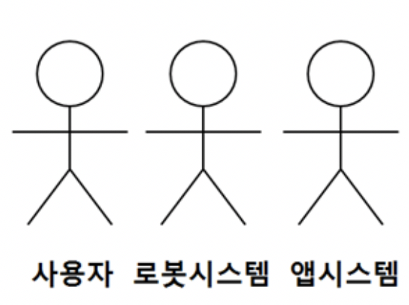

# 요구사항 분석

## 고객 기능 요구사항

|  |  |  |
| --- | --- | --- |
| 구분 | 상세 | 비고 |
| 물건 찾기 | 화면에 있는 물건을 인식하여 물건의 이름을 알려준다. |  |
| 로봇 조작 | 사용자가 앱 시스템을 통해 로봇의 움직임을 결정한다. |  |
| 영상 확인 | 사용자는 로봇이 카메라로 찍고 있는 화면을 볼 수 있다. |  |

## 유스케이스 목록

|  |  |  |  |
| --- | --- | --- | --- |
| ID | 유스케이스 명 | 설명 | 우선  순위 |
| UC001 | 로봇을 조종한다. | 방향키(상, 하, 좌, 우) 버튼을 눌러서 로봇이 이동할 수 있도록 조종을 요청(UC005)한다. | 3 |
| UC002 | 회원가입을 요청한다. | ID, 비밀번호, S/N를 입력해 회원가입을 요청한다. | 1 |
| UC003 | 등록된 아이디와 패스워드를 입력하여 로그인을 한다. | 회원가입(UC006) 했던 아이디를 입력받아 앱 시스템에 로그인을 한다. | 1 |
| UC004 | 구글 학습 데이터를 통해 물건 이름을 전송한다. | 구글 데이터 학습을 통해 나온 결과를 화면에 알려준다. | 1 |
| UC005 | 로봇이 이동한다. | 요청받은(UC001)받은 방향으로 로봇이 이동한다. 이 때 동시 입력은 지원하지 않는다. | 3 |
| UC006 | 요청받은 회원가입을 로봇에 등록한다. | 회원가입(UC002)을 요청하는 사용자를 로봇 시스템에 등록한다. | 1 |
| UC007 | 촬영 화면을 본다. | 사용자가 로봇이 촬영한 영상을 앱 시스템으로 확인한다. | 1 |
| UC008 | 요청받은 사용자의 로그인 정보를 확인한다. | 앱 시스템에서 보내온 로그인 정보를 확인하여 사용자 인증을 한다. | 2 |
| UC009 | 물건 확인을 요청한다. | 사용자가 물건 확인 버튼을 클릭하여 로봇에게 물건이 무엇인지 요청한다. | 2 |
| UC010 | 물건 이름을 본다. | 사용자가 앱시스템 화면에 나타난 이미지의 이름을 본다. | 3 |
| UC011 | 현재 촬영한 화면을 전송한다. | 로봇이 현재 촬영중인 장면을 앱 시스템으로 전송한다. | 2 |

### 유스케이스 다이어그램

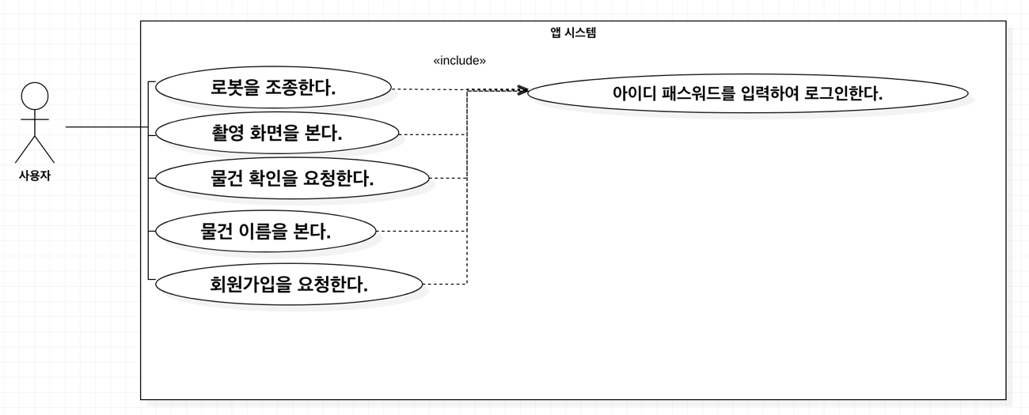

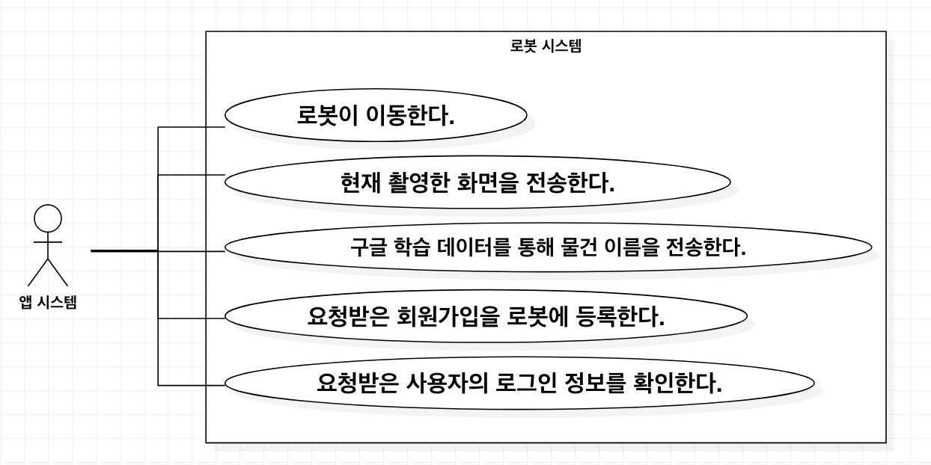

### 유스케이스 기술

#### ID: 유스케이스 명

UC001 : 로봇을 조종

|  |  |  |
| --- | --- | --- |
| 설명 | 방향키(상, 하, 좌, 우) 버튼을 눌러서 로봇이 이동할 수 있도록 조종을 요청(UC005) | |
| 관련 액터 | 사용자, 앱 시스템, 로봇 시스템, 외부 파일 시스템 | |
| 사전 조건 | 로그인 한다 | |
| 사후 조건 | 로봇이 움직이며 촬영하는 화면을 앱으로 본다. | |
| 기본 흐름 | B0 | 로봇 조종 메뉴를 선택한다. |
| B1 | 원하는 방향의 버튼을 누른다 |
| B2 | 로봇 시스템으로 해당 데이터를 전송한다 |
|  |  |
| 대안 흐름 |  |  |
|  |  |
| 예외 흐름 | E0 |  |
|  |  |
| 시나리오 | S0 | B0 => B1 => B2 |
|  |  |

UC002 : 회원가입을 요청한다.

|  |  |  |
| --- | --- | --- |
| 설명 | ID, 비밀번호, S/N를 입력해 회원가입을 요청한다. | |
| 관련 액터 | 사용자, 앱 시스템, 로봇 시스템 | |
| 사전 조건 |  | |
| 사후 조건 | 로봇에 사용자의 정보가 전송된다 | |
| 기본 흐름 | B0 | 회원가입 메뉴를 선택한다 |
| B1 | 사용하고자 하는 id를 앱에 입력한다 |
| B2 | 사용하고자 하는 비밀번호를 앱에 입력한다. |
| B3 | S/N를 앱에 입력한다. |
| 대안 흐름 |  |  |
|  |  |
| 예외 흐름 | E0 |  |
|  |  |
| 시나리오 | S0 | B0 => B1 => B2=>B3 |
|  |  |

UC003 : 등록된 아이디와 패스워드를 입력하여 로그인

|  |  |  |
| --- | --- | --- |
| 설명 | 회원가입(UC006) 했던 아이디를 입력받아 앱 시스템에 로그인을 한다. | |
| 관련 액터 | 사용자, 앱 시스템, 로봇 시스템 | |
| 사전 조건 | 회원가입을 완료한다 | |
| 사후 조건 |  | |
| 기본 흐름 | B0 | ID와 패스워드를 입력한다 |
| B1 | 입력한 정보를 로봇 시스템으로 전송한다. |
| B2 | 로봇 시스템으로부터 승인 여부를 수신한다. |
|  |  |
| 대안 흐름 |  |  |
|  |  |
|  |  |
| 예외 흐름 | E0 |  |
|  |  |
| 시나리오 | S0 | B0 => B1 => B2 |
|  |  |

UC004 : 구글 학습 데이터를 통해 물건 이름을 전송

|  |  |  |
| --- | --- | --- |
| 설명 | 구글 데이터 학습을 통해 나온 결과를 화면에 알려준다. | |
| 관련 액터 | 로봇 시스템 | |
| 사전 조건 | 앱 시스템에서 이미지를 받는다 | |
| 사후 조건 | 구글 학습 데이터를 통해 이미지를 비교한다. | |
| 기본 흐름 | B0 | 앱 시스템에 이미지를 로봇 시스템으로 전송한다. |
| B1 | 구글 학습 데이터를 통해 이미지를 비교한다. |
| B2 | 이미지의 이름을 앱 시스템 화면에 나타낸다. |
|  |  |
| 대안 흐름 |  |  |
|  |  |
| 예외 흐름 | E0 |  |
|  |  |
| 시나리오 | S0 | B0 => B1=>B2 |
|  |  |

UC005 : 로봇이 이동

|  |  |  |
| --- | --- | --- |
| 설명 | 요청받은(UC001)받은 방향으로 로봇이 이동한다. 이 때 동시 입력은 지원하지 않는다. | |
| 관련 액터 | 로봇 시스템 | |
| 사전 조건 | 앱 시스템으로부터 방향 정보를 받는다 | |
| 사후 조건 | 촬영한 영상을 앱 시스템으로 전송한다 | |
| 기본 흐름 | B0 | 수신한 방향 정보대로 로봇 모바일 베이스를 움직인다 |
| B1 | 이동하는 동안 카메라로 영상을 촬영한다 |
|  |  |
|  |  |
| 대안 흐름 |  |  |
|  |  |
| 예외 흐름 | E0 |  |
|  |  |
| 시나리오 | S0 | B0 => B1 |
|  |  |

UC006 : 요청 받은 회원가입을 로봇에 등록

|  |  |  |
| --- | --- | --- |
| 설명 | 회원가입(UC002)을 요청하는 사용자를 로봇 시스템에 등록한다. | |
| 관련 액터 | 앱 시스템, 로봇 시스템 | |
| 사전 조건 | 앱 시스템으로부터 사용자의 ID , 비밀번호를 수신한다. | |
| 사후 조건 | 사용자 정보가 로봇 시스템에 저장된다 | |
| 기본 흐름 | B0 | ID와 비밀번호, S/N을 로봇 시스템에 전송한다. |
| B1 | S/N를 로봇에 저장되어있는 S/N과 대조한다. |
|  |  |
|  |  |
| 대안 흐름 |  |  |
|  |  |
| 예외 흐름 | E0 | S/N 다르면 잘못된 앱 시스템에 입력이라는 알림을 보낸다 |
|  |  |
| 시나리오 | S0 | B0 => B1 |
| S1 | B0 => E0 |

UC007 : 로봇이 촬영하고 있는 영상을 확인한다.

|  |  |  |
| --- | --- | --- |
| 설명 | 로봇이 이동하며 촬영하고 앱 시스템에서 영상을 실시간으로 확인한다. | |
| 관련 액터 | 로봇 시스템 | |
| 사전 조건 | 앱 시스템에서 로봇 조종 요청을 받는다 | |
| 사후 조건 |  | |
| 기본 흐름 | B0 | 로봇이 이동하며 실시간으로 촬영한다. |
| B1 | 촬영한 영상을 앱 시스템에 전송한다. |
| B2 | 앱 시스템은 사용자에게 영상을 보여준다. |
|  |  |
|  |  |
| 대안 흐름 |  |  |
|  |  |
| 예외 흐름 |  |  |
|  |  |
| 시나리오 | S0 | B0 => B1 => B2 |
| S1 |  |

UC008 : 요청받은 사용자의 로그인 정보를 확인한다.

|  |  |  |
| --- | --- | --- |
| 설명 | 앱 시스템에서 보내온 로그인 정보를 확인하여 사용자 인증을 한다. | |
| 관련 액터 | 앱 시스템, 로봇 시스템 | |
| 사전 조건 |  | |
| 사후 조건 | 해당 앱의 데이터를 받는다. | |
| 기본 흐름 | B0 | 아이디, 비밀번호, S/N를 받아 확인한다. |
| B1 |  |
|  |  |
|  |  |
| 대안 흐름 |  |  |
|  |  |
| 예외 흐름 | E0 |  |
|  |  |
| 시나리오 | S0 | B0 |
|  |  |

UC009 : 물건 확인을 요청한다.

|  |  |  |
| --- | --- | --- |
| 설명 | 사용자가 물건 확인 버튼을 클릭하여 로봇에게 물건이 무엇인지 요청한다. | |
| 관련 액터 | 앱 시스템, 로봇 시스템 | |
| 사전 조건 |  | |
| 사후 조건 | 촬영한 영상을 로봇 시스템으로 전송한다 | |
| 기본 흐름 | B0 | 물건 확인 버튼을 클릭한다. |
| B1 | 화면 이미지를 로봇 시스템으로 전송한다. |
|  |  |
|  |  |
| 대안 흐름 |  |  |
|  |  |
| 예외 흐름 | E0 |  |
|  |  |
| 시나리오 | S0 | B0=>B1 |
|  |  |

UC010 : 물건 이름을 본다.

|  |  |  |
| --- | --- | --- |
| 설명 | 사용자가 앱시스템 화면에 나타난 이미지의 이름을 본다. | |
| 관련 액터 | 앱 시스템 | |
| 사전 조건 | 로봇 시스템에서 물건 이름을 앱 시스템으로 전송한다. | |
| 사후 조건 |  | |
| 기본 흐름 | B0 | 앱 시스템에서 화면에 물건 이름을 나타낸다. |
|  |  |
|  |  |
|  |  |
| 대안 흐름 |  |  |
|  |  |
| 예외 흐름 | E0 |  |
|  |  |
| 시나리오 | S0 | B0 |
|  |  |

UC011 : 현재 촬영한 화면을 전송한다.

|  |  |  |
| --- | --- | --- |
| 설명 | 로봇이 현재 촬영중인 장면을 앱 시스템으로 전송한다. | |
| 관련 액터 | 앱 시스템 | |
| 사전 조건 | 구글 학습 데이터를 통해 물건 이름 인식 | |
| 사후 조건 |  | |
| 기본 흐름 | B0 | 로봇 시스템에서 물건 이름을 앱 시스템으로 전송한다. |
|  |  |
|  |  |
|  |  |
| 대안 흐름 |  |  |
|  |  |
| 예외 흐름 | E0 |  |
|  |  |
| 시나리오 | S0 | B0 |
|  |  |

## 사용자 인터페이스 요구사항

### 화면 목록

|  |  |  |  |
| --- | --- | --- | --- |
| ID | 화면 명 | 관련  유스케이스 ID | 설명 |
| SC001 | 메인 화면 | UC001, UC004, UC005, UC007, UC009, UC010, UC011 | 사용자가 로봇 조종, 영상 확인, 물건 확인을 할 수 있다. |
| SC002 | 사용자 로그인 화면 | UC003, UC008 | 사용자가 로그인을 할 수 있다. 아이디, 비밀번호를 입력한다. |
| SC003 | 사용자 회원가입 화면 | UC002, UC006 | 사용자가 회원가입을 할 수 있다. 아이디, 비밀번호, 시리얼 번호를 입력한다. |

### 화면 기술

|  |  |  |  |
| --- | --- | --- | --- |
| 화면 ID | SC001 | 화면 명 | 메인 화면 |
| 화면 |  | | |
| 요구사항 | * 사용자가 로봇 조종을 할 수 있다. * 사용자가 영상 확인을 할 수 있다. * 사용자가 물건 확인을 할 수 있다. | | |

|  |  |  |  |
| --- | --- | --- | --- |
| 화면 ID | SC002 | 화면 명 | 사용자 로그인 화면 |
| 화면 |  | | |
| 요구사항 | * 사용자 로그인을 할 수 있다. * 아이디, 비밀번호를 입력한다. | | |

|  |  |  |  |
| --- | --- | --- | --- |
| 화면 ID | SC003 | 화면 명 | 사용자 회원가입 화면 |
| 화면 |  | | |
| 요구사항 | * 사용자 회원가입을 할 수 있다. * 아이디, 비밀번호, 시리얼 번호를 입력한다. | | |

# 비기능 요구사항

|  |  |
| --- | --- |
| 요구항목 | 설명 |
| 물건 인식의 정확성 | 물건을 찾을 때, 적중 확률이 높아야 한다. |
| 외부 침입의 방어 | 허가 받은 사용자가 아니면 로봇을 조종할 수 없어야 한다. |
| 움직임의 신속성 | 움직일 때는 최대한 빠르고 부드럽게 움직여야 한다. |
| 응답의 신속성 | 사용자가 요구한 기능이 빠르게 수행되어야 한다. |